附件2

深圳市第十三届职工技术创新运动会暨
2023年深圳技能大赛—超高清视频
显示技术（照明设计师）职业技能
竞赛技术文件

深圳市第十三届职工技术创新运动会暨2023年深圳
技能大赛—超高清视频显示技术（照明设计师）
职业技能竞赛执委会
2023年9月
一、技术描述
（一）项目概要
竞赛项目为超高清视频显示技术（照明设计师），是指根据空间的功能性质，对室内外光环境进行综合设计的人员。比赛中主要考核选手：艺术表现能力、表达能力、沟通能力、计算机软件使用能力、调研分析能力、方案表现能力、照明器具选型能力、安装配合能力。
（二）理论知识与实操能力
理论知识相关要求 |  | 权重比例  (%)
职业道德 | —职业道德基本知识  —职业守则 | 1
技术标准 | —照明设计的相关标准  —照明施工验收的相关标准  —建筑监理的相关标准 | 4
基础知识 | —照明基本术语  —光与视觉基本知识  —光与颜色基本知识  —建筑与结构基本知识  —建筑与采光基本知识  —几何光学特性的基本知识  —光源类型与特性  —灯具类型与特性  —照明电器及附件  —照明配电与控制技术  —照明安全知识  —绿色照明技术  —照明计算基本方法  —灯具安装基础知识  —照明器具施工、安装技术的基础知识  —电气与照明测量知识  —常用照相器材的使用方法  —常用测量仪器的使用方法  —建筑识图基本知识  —电气照明识图基本知识 | 95
合计 |  | 100
实操能力相关要求
调研分析能力、方案表现能力 | —能对项目区位、主题、定位、视角、照度与亮度标准选定、色温、色彩、动态等方面的分析  —会使用常用照明测试仪器，对设计依据的正确引用  —能对创意做详细说明、能够用说明和图形表现照明方案 | 30
艺术审美能力、计算软件使用能力 | —能应用绘图软件绘制照明效果图，效果应包含平日、一般节日、重大节日等不同场景  —能确定哪些是照明重点部位，并对重点照明部位进行照度计算  —能对应效果图绘制灯具布置图，提出控制策略  —能应用计算机软件制作汇报文件，图形、文字排版美观 | 40
照明器具选型能力 | —能对选型灯具做简要说明分析  —能制做出灯具选型表，选型表应包含安装功率、最大运行功率、电压等级、色温、色容差、光通量、配光等相关参数 | 20
安装配合能力 | —能够对关键灯具安装节点大样画出示意图  —能够提出施工重点和难点 | 7
制图基本素质 | —能制作图例表，图例表应包含各项设备、材料的图例、规格 | 3
合计 |  | 100
二、竞赛内容
（一）初赛
执委会组织专家参照竞赛标准编制800道理论题库，报名开始后对外公布，选手可自行下载学习。赛前执委会从题库中随机抽取60道和现场编制25道组成85道正式赛题，题型分为单选题、多选题、判断题，满分为100分，60分为合格，以计算机上机考核方式进行。
题库公布网址：http://www.szzx.org.cn/channels/126.html。
（二）决赛
执委会组织专家参照竞赛标准并结合实际命题，以现场实际操作的方式，选手根据给定设计对象，在6个小时内完成一套完整方案设计，具体内容如下：
针对给定设计对象场所类型、现场条件、特定的设计要求等，对项目区位、主题、定位、视角、照度与亮度标准选定、色温、色彩、动态等方面进行分析，提出本项目设计主题、定位和设计参数，使用平面和多媒体手段绘制照明效果示意图。
设计要求：
—进行各类光源、灯具、照明电器附件的选型
—提出灯具规格书
—根据设计意图提出照明控制方案
—根据照明设计方案进行系统能耗估算
—绘制关键灯具安装的节点大样示意图
—给出设计方案中所使用的灯具、设备图例
—提出施工重点和难点
选手在电脑桌面以工位号命名建立文件夹，将设计说明、设计分析、设计方案效果图、布灯图、控制策略、灯具选型等一套完整设计内容以PPT或pdf格式文件保存到此文件夹，并拷贝文件至U盘。
（三）竞赛时间
赛程 | 方式 | 时间（分钟）
初赛 | 理论知识上机考核 | 60
决赛 | 实际操作现场实操 | 360
三、评判标准
（一）分数权重
赛程 | 竞赛内容 | 配分 | 综合成绩占比
初赛 | 理论知识 | 100分 | 30%
决赛 | 实际操作 | 100分 | 70%
 |  |  | 100%
（二）评分标准
1.初赛由计算机系统自动评分。其中，单选题50题，每题1分;多选题15题，每题2分;判断题20题，每题1分;各题型错选、多选或少选均不得分。
2.决赛由裁判根据现场评分表评分。评分标准配分细则以实操评分表为准，评分标准如下：
评分项目 | 评分标准 | 配分 | 分值
创意说明  设计说明 | 设计说明完善，方案创意符合设计要求，引用标准恰当。 | 30-20分 | 30分
创意说明  设计说明 | 设计说明完善，能合理参考相关标准，方案创意基本完整。 | 19-10分 | 30分
创意说明  设计说明 | 设计说明不能表达设计意图，方案创意偏离设计要求。 | 9-0分 | 30分
照明效果示意图  照度计算照明控制系统图 | 效果图制作精美，能恰当表现照明效果并富有艺术表现力，照明计算准确，控制系统合理。 | 40-30分 | 40分
照明效果示意图  照度计算照明控制系统图 | 效果图和示意图能基本表达设计意图，表现力一般，照明计算基本准确，控制系统基本合理。 | 29-20分 | 40分
照明效果示意图  照度计算照明控制系统图 | 效果图表现力不佳，示意图不能准确表达照明方案的意图，照明计算有明显错误，控制逻辑不清晰。 | 19-0分 | 40分
灯具选型  灯具布置图 | 灯具选型合理，技术要求完善，能准确表达选型标准，灯具布置图合理。 | 20-15分 | 20分
灯具选型  灯具布置图 | 灯具选型基本合理，技术要基本完整，缺少必要的控制指标，灯具布置基本合理。 | 14-10分 | 20分
灯具选型  灯具布置图 | 灯具选型不合理，存在明显的技术缺陷，灯具布置不合理。 | 9-0分 | 20分
节点  大样图 | 节点图纸完善，能准确表达灯具安装尺寸和与建筑节点的配合要求。 | 7-6分 | 7分
节点  大样图 | 节点图基本能够表达灯具安装方式，但是缺少必要的细节表达。 | 5-3分 | 7分
节点  大样图 | 灯具节点表达不清晰，或与建筑节点有明显矛盾。 | 2-0分 | 7分
图例 | 图例表完善、无缺项，图例清晰，设备清单数量统计准确。 | 3分 | 3分
图例 | 图例表有缺项，或数量统计不全面。 | 2分 | 3分
图例 | 图例表不完整，有明显缺项或不准确。 | 0-1分 | 3分
 |  |  | 100分
- 评判方法
1.初赛成绩由计算机系统自动判分，选手初赛成绩以得分高低排名。
2.决赛由现场裁判组依据参赛选手的实际操作情况按竞赛评分表集体评判、计分;裁判组对最终成绩签字确认。
3.决赛裁判共7名，分别对选手作品进行独立打分，每项评分相差不超过3分，如超出，由裁判长协调重新评分。去掉最高分和最低分，取5名裁判打分成绩平均分为决赛成绩。
4.裁判长对所有裁判员的打分过程的公平、公正性进行监督。裁判员执裁期间若有争议，由裁判长裁决。
（四）综合排名
参赛选手最终名次依据初赛和决赛两部分成绩按比例累加的综合成绩进行排名，成绩均四舍五入保留两位小数点。其中初赛成绩占30%、决赛成绩占70%，即参赛选手赛后综合成绩=初赛成绩×30%+决赛成绩×70%。当综合成绩相同时，以决赛成绩高者名次在前，若仍相同时，则以“照明效果示意图”分数高低决定排名，仍相同时，按“评分项目”顺序比较高低决定排名。
四、竞赛场地设备
（一）赛场规格
1.初赛。参照计算机类工种职业技能鉴定要求布置赛场，配备与参赛人数相适应的计算机设备及桌椅，并留有一定数量的备用。
2.决赛。由休息区、候赛区、裁判评分区、竞赛区、统分区、申诉受理区组成。竞赛区独立工位数量55个，每个工位长1.2米，宽0.6米，工位间隔1米。
（二）场地布局图
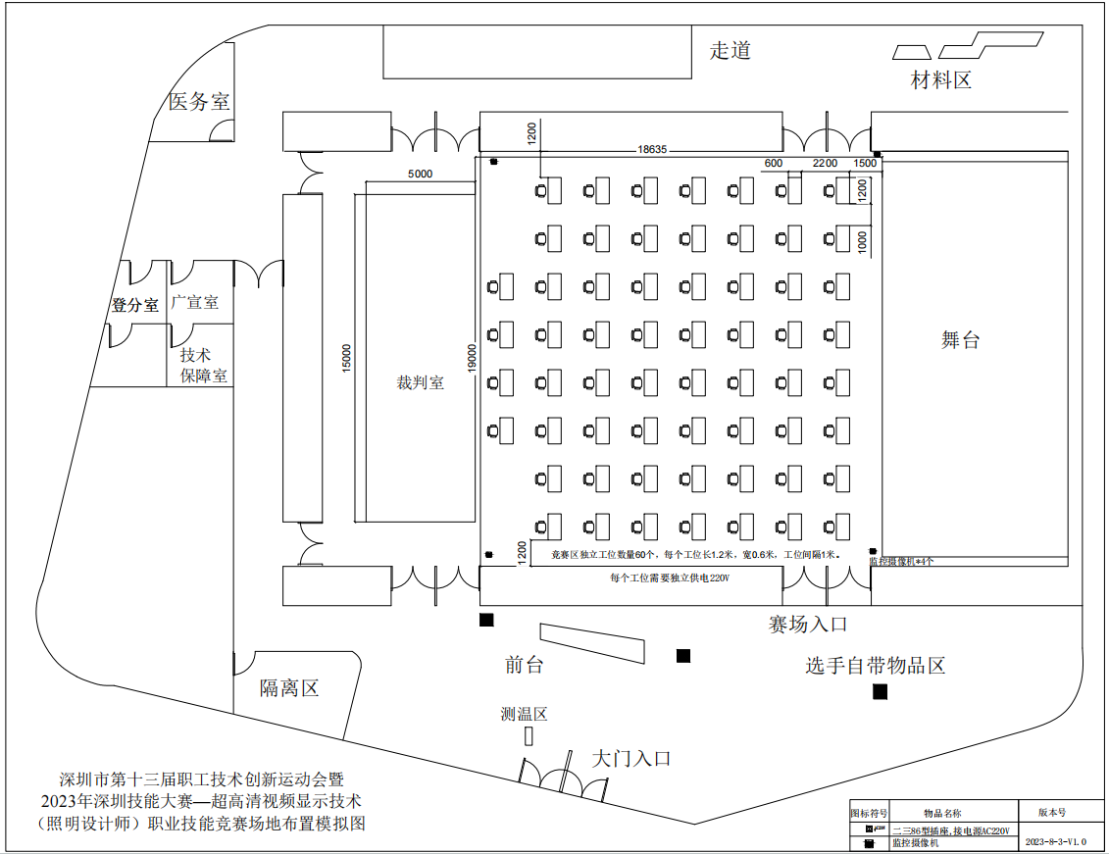
申诉区
仲裁室
裁
判室

侯
场
区
休
息
区
（三）基础设施清单
未明确在选手携带工具清单中的，一律不得带入赛场。赛场配发的各类工具、材料，选手一律不得带出赛场。
初赛设施、设备清单
序号 | 名称 | 数量 | 技术规格
1 | 电脑 | 1套/选手 | 统一配置
决赛赛场提供设施设备、材料清单
序号 | 名称 | 数量 | 技术规格
1 | 纸 | 不限 | A4
2 | 电脑 | 1套/选手 | 统一配置
3 | 竞赛软件 | 1套/选手 | 1.PS（Adobe Photoshop CC）  2.CAD（2018）  3.WPS（2022）  4.Sketchup（2021）  5.dialux（EVO）  6.Rhino（版本7）
4 | 优盘 | 1套/选手 | 16G内存
决赛选手自带工具、材料清单
序号 | 名称 | 数量 | 技术规格
1 | 笔、橡皮 | 不少于1套 | 蓝色、黑色
2 | 彩笔 | 不限 | 手绘者自备
注：方案设计需按要求使用计算机或手绘形式，除特别要求外，表现方式不限。若采用手绘方式，需将手绘部分交由赛务人员扫描后，编入电子版设计方案中。
五、竞赛细则
（一）竞赛守则
1.参赛证于竞赛报到时凭有效身份证件领取。
2.各类人员须统一佩戴由执委会印制的证件，着装整齐。
3.理论知识竞赛选手须提前20分钟凭有效身份证件和参赛证进入赛场，对号入座并将有效身份证件和参赛证放在座位左上角明显位置，以备核验，开赛20分钟后方可离场。开赛迟到20分钟不得入场，按自动弃权处理。
4.实际操作竞赛选手须提前30分钟凭有效身份证件和参赛证进入赛场，对号入座并将有效身份证件和参赛证放在座位左上角明显位置，以备核验。开赛迟到30分钟不得入场，按自动弃权处理。
5.实际操作竞赛的出场顺序和实操工位由抽签决定。
6.选手不能携带与竞赛相关的文件资料、通讯工具进入赛场。在赛场上自觉遵守赛场秩序，保持安静，竞赛进行过程中不允许任何形式的交谈，更不得大声喧哗吵闹，交头接耳，否则将给予警告或取消竞赛资格。
7.各赛场除现场裁判、赛场配备的工作人员以外，其他人员未经允许不得进入竞赛区。
8.竞赛期间，选手未经执委会批准，不得接受其他单位和个人对竞赛相关内容的采访，不得私自公布竞赛相关资料和情况。
9.竞赛过程中，参赛选手须主动配合裁判工作，服从裁判安排，如果对竞赛的裁决有异议，可按规定以书面形式向执委会申诉受理部提出申诉。
10.竞赛现场配备实时监控系统，对现场赛事进行完整的实时监控和录像，并且配有专人对比赛环节进行全程录像。
11.冒名顶替、弄虚作假、作弊者，取消竞赛资格及成绩。
12.竞赛规定时间结束时，选手立即停止操作，有秩序地离开赛场。
13.如竞赛出现不可预见的异常情况，由执委会与组委会商议后，做出处理决定。
14.参赛选手认为赛场提供的设备、工具不符合规定的应立即向现场裁判提出更换。
15.在决赛过程中，如出现计算机死机、操作无响应，应及时向裁判提出，经裁判确认后，可根据实际情况申请补时。
16.竞赛过程中，选手要及时保存已制作完成的相关文件，以免因电脑故障等外部因素导致电脑重启丢失已完成的资料。如因选手没有及时保存文档导致的资料内容丢失，责任由选手自己负责。
（二）安全、健康规定
1.赛场设医务室等，配备医疗人员，当选手或赛场其他人员发生身体不适时，进行相应的急救措施。
2.严格按照安全应急预案加强对竞赛全过程的动态管理，确保竞赛活动安全有序。
3.竞赛过程参赛选手能胜任全部竞赛操作的体能要求，并且遵守赛场安全操作规程；对竞赛设施设备应爱护、保管，防止丢失和损坏；服从现场裁判的指挥，接受裁判员、现场技术服务人员的监督和警示，保证操作过程中人身安全和设备安全。
（三）作品版权与归属权
1.竞赛主办单位、承办单位或其授权单位有权宣传、出版、展示全部参赛作品，无须向参赛者支付任何版权等费用。
2.执委会无义务对选手作品涉及的所有权及知识产权作实质性审查。任何选手的作品侵犯或被指控侵犯知识产权，包括不限于专利权、商标权、设计版权等或所有权、其他权利等为理由而提出的一切直接或间接索偿及法律责任，概由选手自行承担，与执委会无关。
（四）申诉与仲裁
现场申诉最迟应在竞赛结束后1小时内提出，超过时效将不予受理。申诉时，应以书面形式向申诉受理部提出，技术问题由裁判长与裁判员共同商议解决，非技术问题由组委会进行调查、核实、裁决。
六、本技术文件条款的最终解释权归深圳市人力资源和社会保障局所有。

